Державний вищий навчальний заклад
Ужгородський національний університет
Факультет інформаційних технологій

Лабораторна робота № 6
Тема: CSS ч.2: форматування тексту, блочна модель

Виконала студентка І курсу
спеціальності «Інженерія
програмного забезпечення»
Мотря Ангеліна Василівна

Ужгород-2025
Мета роботи:
Закріпити теоретичні знання та практичні навички роботи з властивостями CSS, зокрема навчитися оформлювати HTML-сторінку за допомогою каскадних таблиць стилів. Опанувати застосування різних типів селекторів (тегових, класових, ID, атрибутивних, вкладених, псевдокласів і псевдоелементів), а також налаштування шрифтів, відступів, кольорів, фонів і елементів списків для створення структурованого та естетично привабливого інтерфейсу.

Хід роботи

1. Створення HTML-документа.

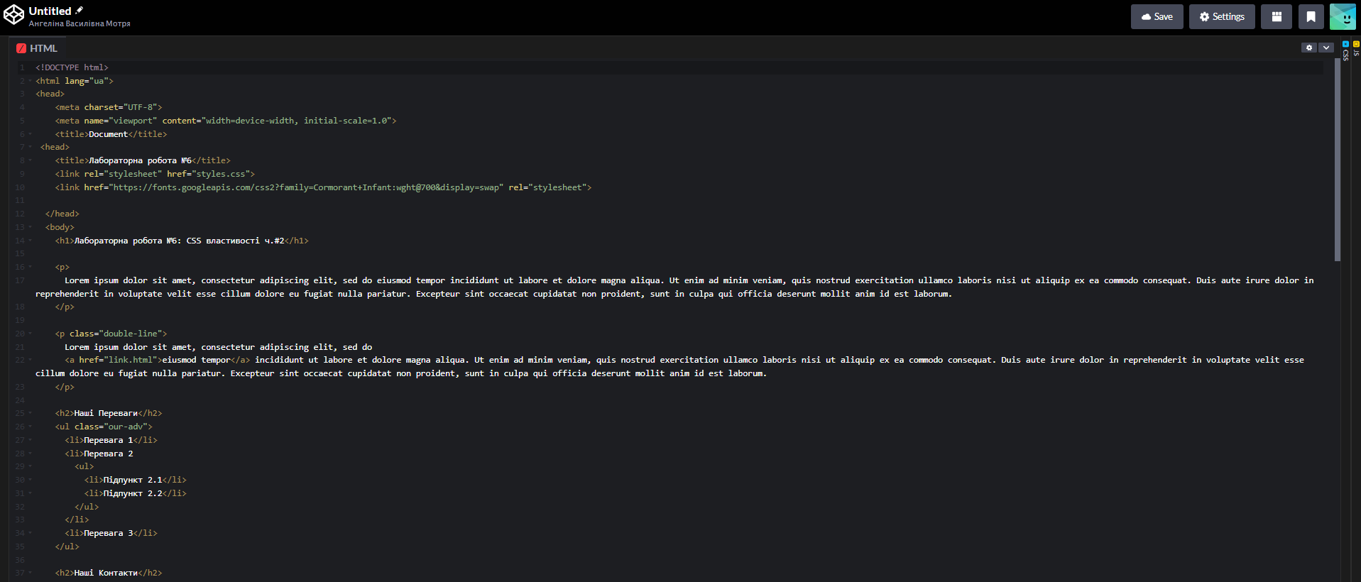

2-3 Підключено зовнішню таблицю стилів CSS.Задано базові стилі для сторінки.

шрифт serif, розмір 14 px, міжрядковий інтервал 1.25, колір тексту #777.
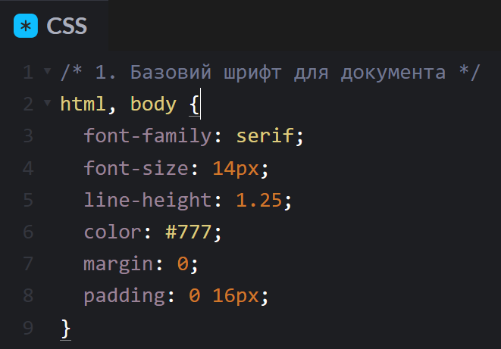
4. Оформлено заголовки (h1, h2).

шрифт Cormorant Infant, міжлітерний інтервал 0.5 px, чорний колір, кожне слово з великої літери.
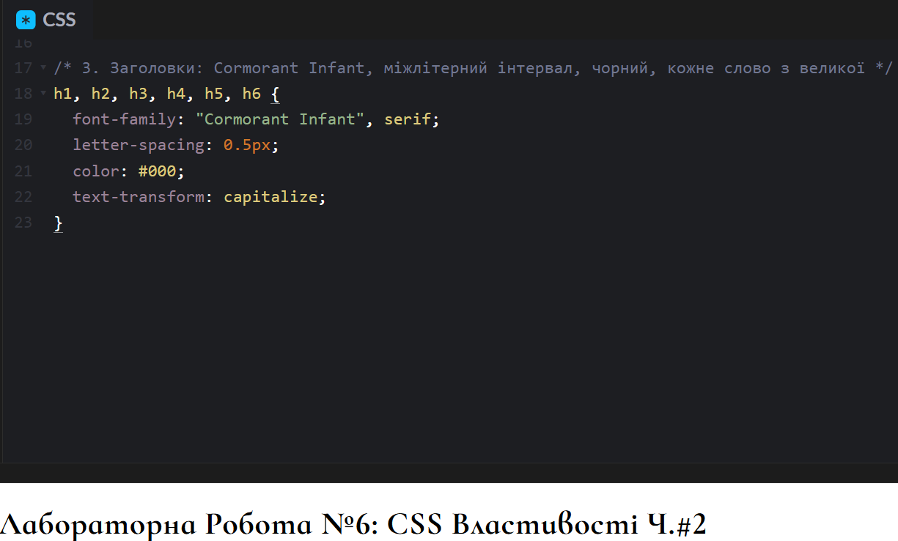

5. Застосування міжрядкового інтервалу.

Для другого абзацу сторінки встановлено подвійний міжрядковий інтервал за допомогою CSS-властивості line-height: 2;. Це покращує читабельність тексту та демонструє вміння керувати вертикальними відступами між рядками у блокових елементах.
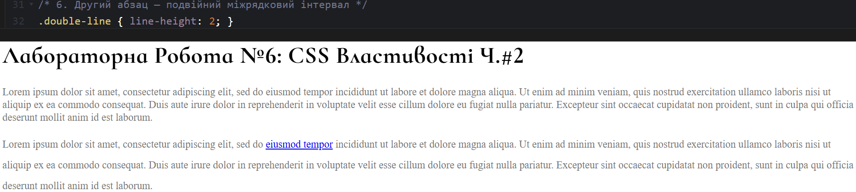

6. Оформлення списку “Наші Переваги”.

Було створено тематичний список під назвою “Наші Переваги”, для якого застосовано фонове зображення, що охоплює весь блок завдяки властивості background-size: cover;. Текст елементів списку оформлено білим кольором для контрасту, додано внутрішні відступи (padding) для покращення читабельності та візуального балансу. Це дозволило створити привабливий і виразний блок з перевагами.
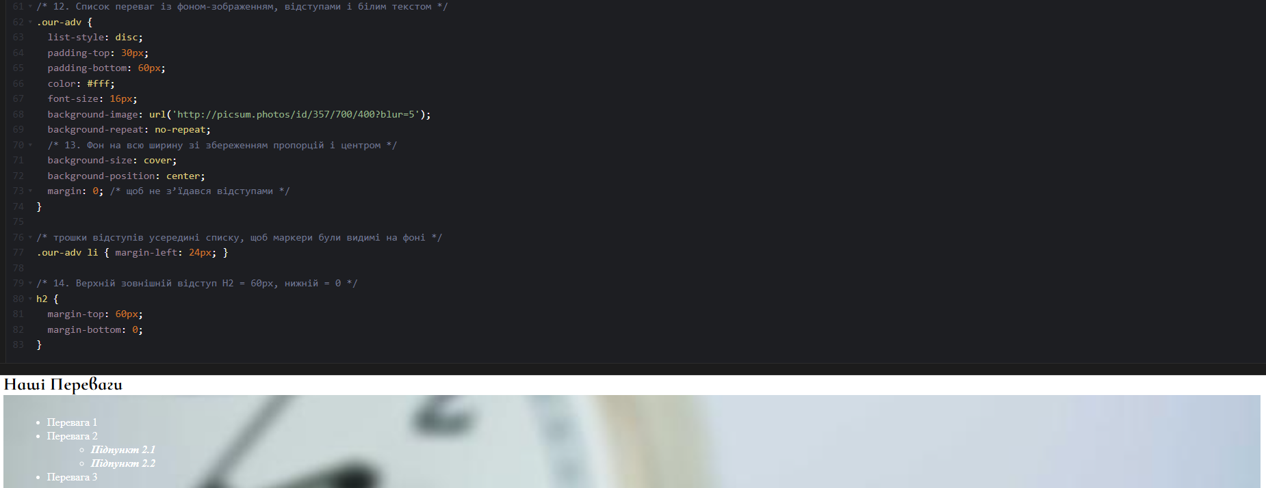

7. Оформлення вкладеного списку.

До вкладеного списку (тобто списку, що знаходиться всередині іншого списку) застосовано стилізацію за допомогою селектора ul ul, який дозволяє оформити всі підрівні списків. Зокрема, текст елементів вкладеного списку зроблено курсивним (font-style: italic) і жирним (font-weight: 700), що візуально відокремлює їх від основного рівня списку та підкреслює їхню значущість.
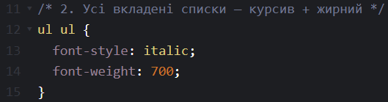

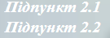

8. Застосування стилів до блочного елемента.

Для одного з елементів сторінки задано фіксовану ширину 150px, фон кольору #E3FFF6, рамку товщиною 5px кольору #C2E4C2, а також внутрішні відступи — по 5px зверху/знизу та 20px зліва/справа. Щоб забезпечити коректний розрахунок загальної ширини елемента з урахуванням рамки та падінгів, додано властивість box-sizing: border-box;, яка дозволяє уникнути переповнення контейнера та зберегти стабільність макету.
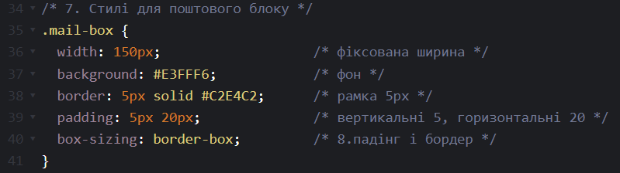

9. Налаштування переносу email-адреси.

Для елемента, що містить email-адресу, застосовано стилі word-wrap: break-word;, overflow-wrap: anywhere; та display: block;, щоб забезпечити коректний перенос довгого тексту в межах контейнера. Це дозволяє уникнути виходу email-адреси за межі блоку, зберігаючи адаптивність і читабельність на різних розмірах екрана.
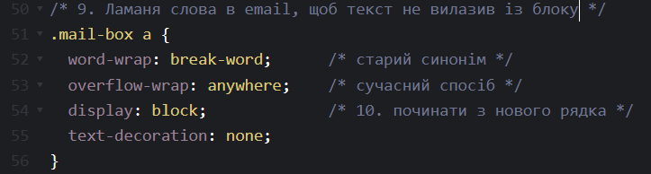
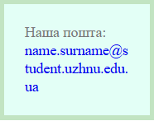

10.Створення зеленої блок-лінійки.

На сторінці реалізовано зелений блок довжиною 150px, який виконує роль лінійки або візуального маркера. До елемента додано текстовий підпис “Довжина: 150 px”, що дозволяє чітко ілюструвати його розміри. Такий підхід демонструє вміння працювати з фіксованими розмірами, кольорами фону та текстовим контентом всередині блоків.

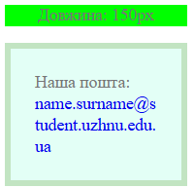

11. Заголовкам h2 надано верхній відступ 60 px і нижній 0.

(Скрін відступів між секціями)

Для всіх текстових абзаців сторінки застосовано властивість text-align: justify;, що забезпечує рівномірне вирівнювання тексту по лівому та правому краю. Такий підхід покращує читабельність, створює акуратний вигляд сторінки та відповідає вимогам до професійного оформлення контенту.

(Скрін тексту абзаців)

Завершення оформлення сторінки.
У результаті виконання всіх етапів лабораторної роботи сторінка набула остаточного вигляду, що повністю відповідає вимогам методичних вказівок. Усі стилі реалізовано згідно з технічними критеріями, структура HTML-коду є логічною та валідною, а візуальне оформлення — охайним, функціональним і адаптованим до поставленого завдання.
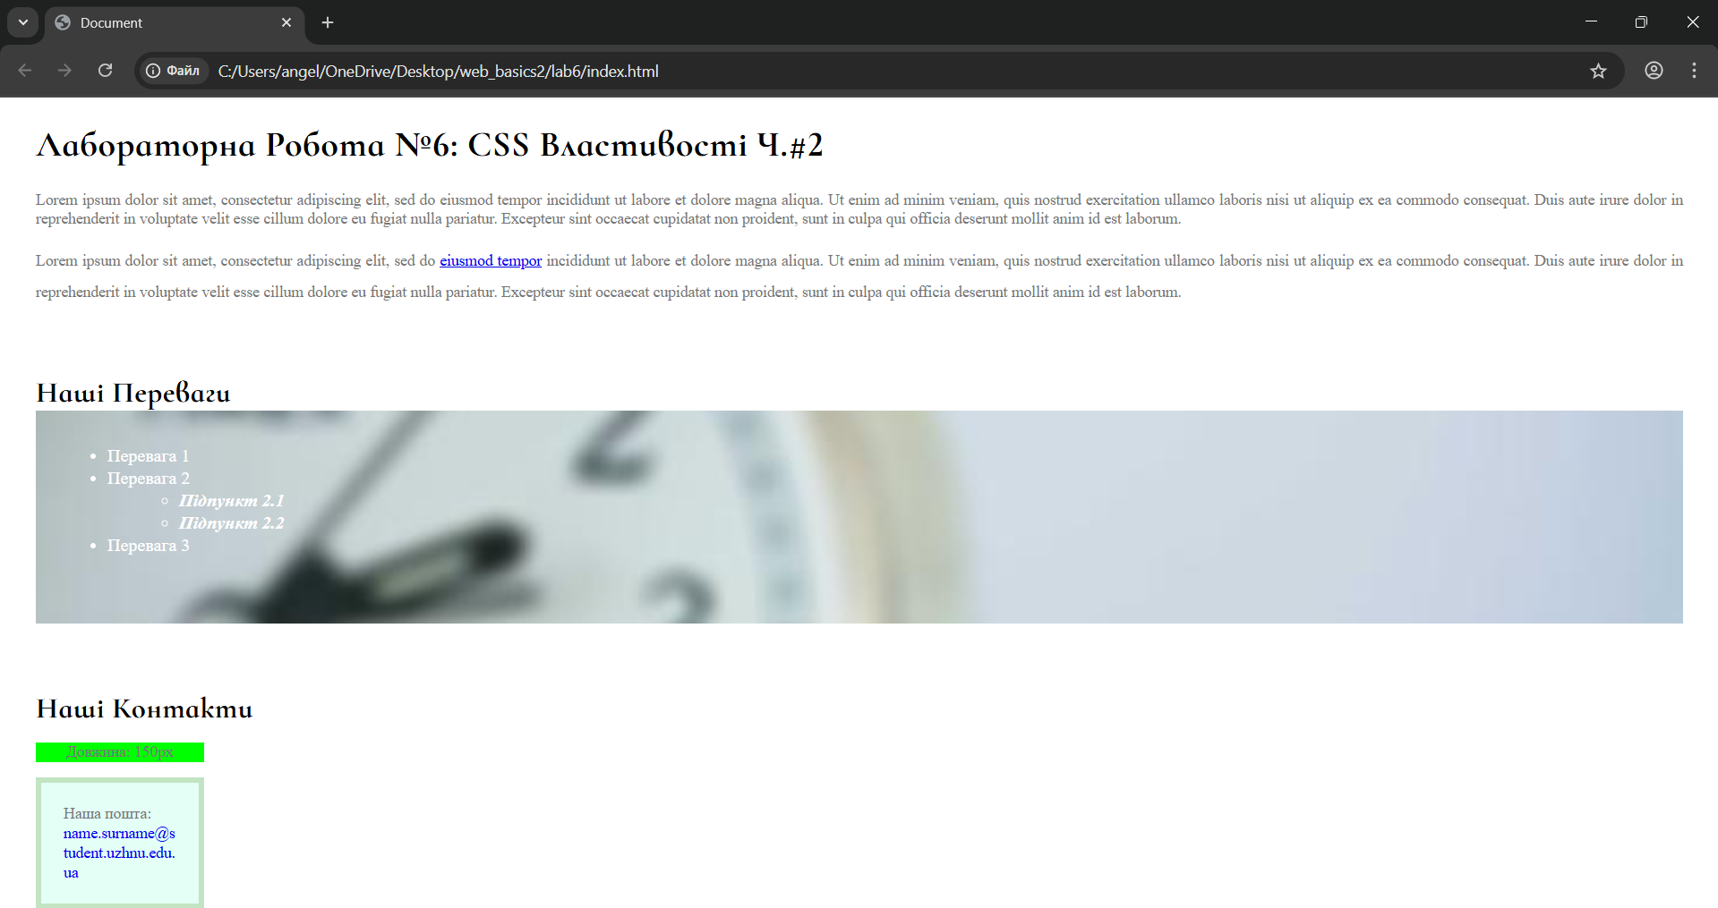
12. Усі файли лабораторної роботи — HTML-документ, CSS-стилі та супровідні матеріали — успішно додано до репозиторію GitHub у відповідну директорію lab6. Це забезпечує зручний доступ до проєкту, демонструє навички роботи з системою контролю версій та відповідає вимогам щодо оформлення та збереження результатів.

Висновки:

У ході виконання лабораторної роботи було опановано ключові властивості CSS, необхідні для оформлення сучасних вебсторінок. Зокрема, реалізовано стилізацію шрифтів, кольорів, відступів, рамок, фонів, розмірів елементів, а також оформлення списків і посилань. Отримано практичні навички використання зовнішніх таблиць стилів, що дозволяє ефективно структурувати код і забезпечити привабливе, адаптивне оформлення вебінтерфейсу відповідно до вимог завдання.

